RAPPORT DE STAGE
─────────────────────────────────────
Déploiement de SentinelOne
sur un environnement OT
─────────────────────────────────────
Mise en place d'une solution de sécurité des postes
sur des systèmes de technologie opérationnelle (OT)

Domaine : Cybersécurité OT/IT | Technologie : SentinelOne EDR
Année : 2024-2025 | Type : Stage en entreprise

1. Introduction

Dans le cadre de mon stage, j'ai été chargé de mettre en place une solution de sécurité des postes de travail (EDR) basée sur SentinelOne, déployée spécifiquement sur des environnements de Technologie Opérationnelle (OT). Ce type d'environnement, très différent d'un parc informatique classique, nécessite une approche rigoureuse afin d'éviter tout impact sur les systèmes industriels en production.

Ce document présente les différentes étapes réalisées, de la prise de contact avec les fournisseurs jusqu'au déploiement final des agents de sécurité sur les postes concernés.

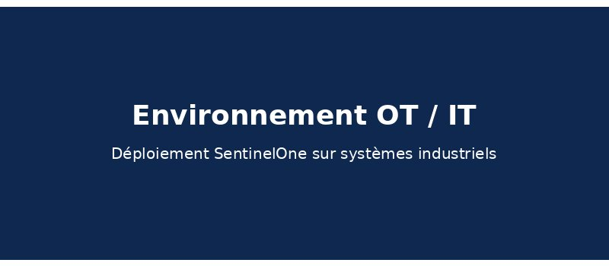
Figure 1 — Environnement OT / IT cible du déploiement SentinelOne

2. Contexte et enjeux

2.1 Qu'est-ce qu'un environnement OT ?
Les environnements OT (Operational Technology) désignent l'ensemble des systèmes informatiques qui pilotent des équipements industriels et physiques : automates programmables (PLC), SCADA, IHM (interfaces homme-machine), capteurs, etc. Contrairement aux environnements IT classiques, ces systèmes ont des caractéristiques particulières :

- Systèmes souvent anciens (Windows XP, Windows 7) et non mis à jour
- Logiciels industriels critiques avec des contraintes de compatibilité strictes
- Impossibilité d'interruption en production (disponibilité 24h/24)
- Fournisseurs spécialisés avec des certifications spécifiques

2.2 Pourquoi déployer SentinelOne sur l'OT ?
Face à l'augmentation des cyberattaques ciblant les infrastructures industrielles (ransomware, intrusions réseau, etc.), la mise en place d'un EDR (Endpoint Detection and Response) sur les postes OT est devenue une nécessité. SentinelOne a été retenu pour ses capacités :

- Détection comportementale basée sur l'intelligence artificielle
- Mode de protection configurable (détection seule, protection active)
- Gestion centralisée via une console cloud
- Support des systèmes d'exploitation anciens

3. Étape 1 — Contact et collecte d'informations fournisseurs

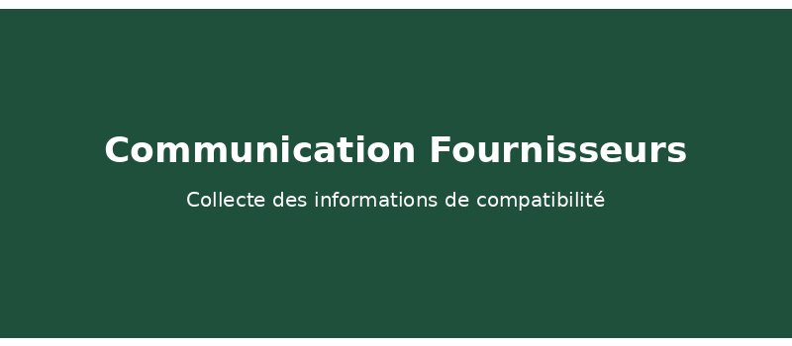
Figure 2 — Phase de communication avec les fournisseurs

3.1 Envoi des e-mails aux fournisseurs
La première étape a consisté à contacter l'ensemble des fournisseurs des applications et matériels présents dans l'environnement OT. L'objectif était de recueillir des informations précises avant toute installation de l'agent SentinelOne, afin d'éviter tout conflit ou dysfonctionnement.

Les e-mails envoyés contenaient les questions suivantes :

- Votre application est-elle compatible avec SentinelOne ? Avez-vous connaissance de conflits connus ?
- Des exclusions sont-elles nécessaires (dossiers, processus, extensions de fichiers) ?
- Votre matériel / pilote est-il susceptible d'être impacté par un agent de sécurité EDR ?
- Avez-vous une documentation ou une liste d'exclusions recommandées ?

3.2 Analyse des réponses
Après réception des réponses, une analyse a été effectuée pour catégoriser les informations :

Fournisseur | Compatibilité | Exclusions requises
Fournisseur A (SCADA) | Compatible | Oui — dossiers installation
Fournisseur B (IHM) | Compatible avec exclusions | Oui — processus .exe
Fournisseur C (Pilote réseau) | Compatible | Non
Fournisseur D (Base de données) | Compatible avec exclusions | Oui — extensions .db, .log

4. Étape 2 — Définition des exclusions et création de l'agent

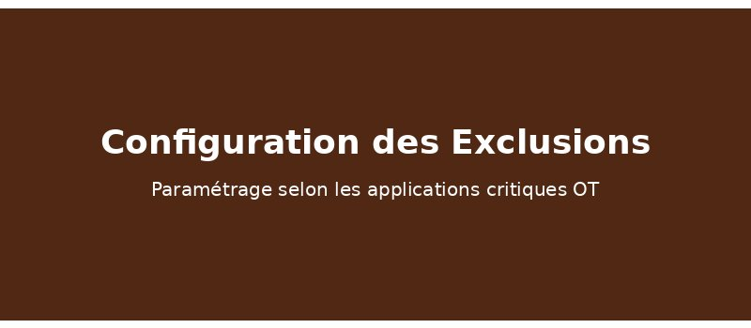
Figure 3 — Paramétrage des exclusions dans la console SentinelOne

4.1 Consolidation des exclusions
Sur la base des informations collectées auprès des fournisseurs, une liste consolidée d'exclusions a été établie. Ces exclusions ont été intégrées dans la console de gestion SentinelOne avant la création de l'agent de déploiement.

Les types d'exclusions appliquées sont les suivants :

- Exclusions de chemins (Path) : répertoires d'installation des logiciels industriels
- Exclusions de processus (Process) : exécutables critiques des applications OT
- Exclusions d'extensions (File Type) : fichiers de base de données, journaux industriels
- Exclusions de certificats : signatures numériques des éditeurs de logiciels OT

4.2 Création de l'agent SentinelOne
Un package d'installation (agent) a été créé dans la console SentinelOne avec la configuration suivante :

✔ Politique de sécurité : Mode Détection uniquement (pas de blocage automatique en phase initiale)
✔ Exclusions intégrées : toutes les exclusions collectées auprès des fournisseurs
✔ Groupe de déploiement : OT_Production — groupe dédié aux postes industriels
✔ Version agent : LTS (Long Term Support) pour stabilité maximale
✔ Options réseau : communication via proxy interne vers la console SentinelOne

5. Étape 3 — Déploiement des agents sur les postes OT

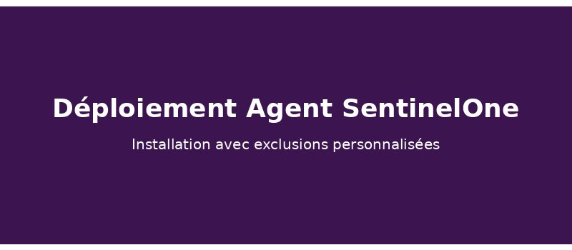
Figure 4 — Déploiement de l'agent SentinelOne sur les postes OT

5.1 Préparation du déploiement
Avant l'installation sur les postes de production, une vérification préalable a été effectuée sur un poste de test représentatif de l'environnement OT. Cette phase de validation avait pour objectif de confirmer :

- L'absence d'impact sur les applications industrielles critiques
- Le bon fonctionnement de l'agent et sa remontée dans la console
- La non-interférence avec les communications réseau industrielles (Modbus, OPC-UA, etc.)
- La stabilité du système après redémarrage

5.2 Installation sur les postes
L'installation a été réalisée poste par poste, en suivant la procédure suivante :

- 1. Connexion au poste OT via accès direct (pas de déploiement à distance pour minimiser les risques)
- 2. Copie du package d'installation sur le poste (clé USB dédiée, scannée au préalable)
- 3. Exécution du script d'installation en mode administrateur
- 4. Vérification dans la console SentinelOne que l'agent remonte correctement
- 5. Contrôle du bon fonctionnement de l'application industrielle après installation
- 6. Documentation du résultat (poste, version agent, exclusions appliquées, observations)

5.3 Suivi post-déploiement
Après l'installation sur l'ensemble des postes, une période de surveillance a été mise en place pour détecter d'éventuelles alertes ou comportements anormaux générés par SentinelOne. Les alertes ont été analysées et les faux positifs corrigés en ajustant les exclusions si nécessaire.

6. Bilan et résultats

Le déploiement de SentinelOne sur l'environnement OT a été mené à bien en plusieurs semaines. Voici un résumé des résultats obtenus :

Indicateur | Résultat
Fournisseurs contactés | 100 % des éditeurs concernés
Exclusions définies | Consolidées avant tout déploiement
Postes déployés | Ensemble du parc OT ciblé
Incidents en production | Aucun incident lié au déploiement
Faux positifs corrigés | Traitement au fil de l'eau

7. Conclusion

Ce stage m'a permis de mener de A à Z un projet de cybersécurité dans un contexte industriel exigeant. La mise en place de SentinelOne sur un environnement OT a nécessité une préparation rigoureuse, notamment la collecte d'informations auprès des fournisseurs, la définition précise des exclusions et un déploiement progressif et contrôlé.

Cette expérience m'a donné une compréhension concrète des enjeux de la sécurité OT : la disponibilité des systèmes industriels prime sur tout, ce qui impose une méthode de travail méthodique, collaborative et prudente. Elle m'a également permis de développer des compétences sur les solutions EDR de nouvelle génération et sur la gestion des relations avec les fournisseurs dans un contexte technique.

La démarche employée — communication fournisseurs, analyse des risques, déploiement par étapes — constitue une bonne pratique applicable dans tout projet de sécurisation d'un parc OT.

